2022年年报
（一）莱芜区图书馆简况：建筑面积13652平方米，馆藏39万余册，读者座席1000余个，信息点900个，现在编人员11人，公益岗人员24人，共有业务科室12个。馆内不仅藏有丰富的图书报刊，还拥有大量的数字资源和相关的服务设施。图书馆拥有千兆局域网，百兆光纤接入互联网，无线网络覆盖全馆，为读者提供免费无线上网服务，建有独立门户网站，采用国内先进的 Interlib集群管理系统和RFID无线射频技术，实现图书的自主借还、高速盘点、快速査找、定位等功能。图书馆紧紧围绕读者至上的服务工作，建立藏、借、阅一体化的文献服务体系，实行科学化管理，人性化服务。馆藏文献资源结构科学合理，文献资源建设坚持以“整体布局、强调特色、资源共享、联合保障”为原则，采取读者荐书与采购相结合的采购图书模式。各部室向读者全方位开放，极大地满足读者对文献的选择和在室内阅览的要求，各种资源得到充分利用，使图书馆真正成为读者学习的第二课堂。读者网上参考咨询服务24小时不间断，电子资源访问量、下载量逐年增长，最大限度地满足读者对图书馆和文献资源的利用。建设微信公众号服务大厅，满足读者接收活动预告、观看电子资源、图书续借等需求。馆外西北侧设有24小时图书馆，满足读者任何时间都可以借还图书的需求。
二、工作总结：
（一）、抓基础、提水平、促服务，夯实基础建设工作。
1、文献资源建设工作。建立文献资源评估体系，优先发展信息化管理资源，适度调整纸质文献资源。2022年共分编入藏图书35442种76446册；新购期刊205种，报纸60种；。数字资源建设方面，购买数字资源中邮爱读宝、贝贝国学教育数据库、中科考试学习资源数据库、万方地方志数据库、中华诗词数据库、超星移动图书数字资源等。
2、基础服务工作。每天连续12小时开放，全年无闭馆，无节假日，更有馆外24小时自助图书馆对外开放。截止目前，共接待到馆读者40多万人次，借阅图书105864册次，回复读者参考咨询上万余条；参加活动读者3万人次；更新网站信息数余条。
（二）、组织开展丰富多彩读者文化活动
继续大力推动“书香莱芜”全民阅读系列活动，开展节日主题活动，组织“我们的中国梦”冬春文化惠民季活动。全年举办“嬴牟讲坛”公益讲座、 读书朗诵大赛、好莱芜文化大讲堂、毛毛虫手工坊、微笑故事会、文化共享工程优秀电影展播、展览、有奖征文等各类活动200余期；联合市第二实验小学、花园学校、莱芜职业中专、联通公司等多家单位开展走进图书馆参观游学活动；全年活动惠及8000余人。
（三）、发挥基地作用，引导青少年树立社会主义核心价值观
莱芜区图书馆作为我市青少年实践教育基地、社科普及基地，积极发挥基地作用，为全区中小学提供社会实践、游学实践等服务。我馆被授予山东省社会科学普及教育基地荣誉称号。莱芜区第二实验小学、花园学校、莱芜职业中专等多次走进图书馆参观游学，参与图书馆的公益活动，对培养青少年学生志愿服务精神和弘扬社会主义核心价值观起到良好作用。
（五）、加强宣传力度，提升图书馆知名度。
加强各媒体和我馆信息平台的宣传推广，积极联系报纸、电视等新闻媒体，对重要动态与大型活动进行宣传报道。大众网、济南日报、山东商报等媒体及公众号宣传报道55次。莱芜区图书馆微信公众号推送信息500余条，官方微博推送信息221条，官网更新信息300余条。
总之，通过全馆工作人员共同努力，在局领导的关怀支持下，我们的工作取得了一定的成绩，办馆条件进一步改善，业务素质进一步提高。但是，在图书建设、经费投入、业务人员配备、服务水平上，与其他地市还有很大的差距，与上级的要求还有一定的距离。我们将继续虚心学习，以更加饱满的热情投入到工作之中，迎接更大的挑战，努力取得更大的成绩。
三、2022年大事记
1月1日开展了BBFACE高端儿童摄影展、毛毛虫*美术手工坊公开课第13期、品味经典佳片共赏第14期《西游记之大圣归来》。
1月2日绘本阅读活动《一根羽毛也不能动》第14期、纯手工DIY*花样面点行14期等活动。
1月8日开展毛毛虫*美术手工坊公开课第14、15期。
1月9日开展品味经典佳片共赏第15期《钢铁飞龙之奥特曼崛起》。
1月15日，开展“阅读伴成长，书香润童心”主题绘本阅读活动第15期《我也要搭车》，纯手工DIY*花样面点第15期、
1月16日，书法家迎新春写春联送福字、品味经典佳片共赏第16期《海绵宝宝》。
1月22日，开展线上贺新春*春联对对碰活动。
1月23日，品味经典佳片共赏第17期《罗小黑战记》，为古筝音乐鉴赏活动提供场地并全程携助服务。
3月5日，开展品味经典 佳片共赏《熊出没之雪岭熊风》。3月6日，开展“凯文”短视频技能讲座。
3月6日，开展“阅读伴成长，书香润童心”主题绘本阅读活动《犟龟》。
3月12日，开展品味经典 佳片共赏《麦兜当当伴我心》。
3月13日，开展毛毛虫·美术手工坊《孔雀折纸手工画》。
6月4日，开展“阅读伴成长书香润童心主题绘本阅读活动”《我的名字克丽桑丝美美菊花》。品味经典佳片共赏第19期《麦兜当当伴我心》。
6月5日，开展毛毛虫手美术工坊第十七期。
5.29--6.5 举办“我们的节日 童心同影庆六一”儿童摄影展。
6月10日，举办“凯文”短视频技能讲座第2期。
6月11日，举办毛毛虫美术手工坊第十八期。
6月12日，品味经典佳片共赏第20期《捉妖记》。
6月18日 ，“阅读伴成长书香润童心主题绘本阅读活动”《我喜欢我自己》，品味经典佳片共赏第21期《捉妖记2》。
6月19日，毛毛虫美术手工坊第十九期。
6月24日，“未莱映像”短视频颁奖大赛。
6月25日，品味经典佳片共赏第22期《新大头儿子和小头爸爸》。
6月26日，小童星朗诵训练营第一期。
7月1日，“喜迎二十大 颂歌献给党”莱芜区美术展。
7月2日，“阅读伴成长 书香润童心”主题绘本阅读活动
第19期《晚上》。品味经典 佳片共赏 第24期《麦兜响当当》。
7月3日，毛毛虫·美术手工坊 第21期 绘画《千里江山图》。
7月8日，“凯文”短视频技能讲座第3期。
7月9日，毛毛虫·美术手工坊第22期 手工《小风车》。“阅读伴成长 书香润童心”主题绘本阅读活动第20期《彩虹色的花》。
7月10日，品味经典 佳片共赏第25期《神偷奶爸》。“小童星朗诵”训练营第2期。
7月16日，毛毛虫·美术手工坊 第23期 绘画《荔枝 妃子笑》。
7月17日，品味经典 佳片共赏第26期《哪吒之降童降世》。
7月23日，第五届济南市少儿诗词诵读大赛亲子组初赛选拔。
7月24日，第五届济南市少儿诗词诵读大赛 初中组初赛选拔。
7月30日，毛毛虫·美术手工坊 第24期 手工《折纸 自动弹射飞机》。品味经典 佳片共赏 第27期《姜子牙》。
8月6日，莱芜区图书馆暑期志愿者颁奖活动。“阅读伴成长书香润童心主题绘本阅读活动”第21期《小老鼠上灯台》。品味经典 佳片共赏第28期《疯狂动物城》。
8月7日，无人机展暨无人机专题讲座。小童星朗诵训练营 第3期。
8月13日——8月22日，“喜迎二十大 颂歌献给党”少儿书法、绘画展。
8月13日，毛毛虫·美术手工坊 第25期 绘画《金盏花》。品味经典 佳片共赏 第29期 《怪兽大学》。
8月14日，毛毛虫·美术手工坊 第26期折纸《笔筒》。
8月20日，“阅读伴成长书香润童心主题绘本阅读活动”第22期《向0敬个礼》。品味经典 佳片共赏 第30期《桂宝之爆笑闯宇宙》。
8月21日，毛毛虫·美术手工坊 第27期绘画《兔子躲猫猫》。
8月26日，“凯文”短视频技能讲座 第3期。
8月27日，毛毛虫·美术手工坊 第28期折纸《迷你本子》。
8月28日，品味经典 佳片共赏 第31期《恐龙当家》。
9月3日，毛毛虫·美术手工坊 第29期 绘画《仙人掌》。品味经典 佳片共赏 第32期《神秘世界历险记》。
9月4日，小童星朗诵训练营 第4期。
9月10日，莱芜区图书馆 献礼教师节 浓情中秋月 双节共庆音乐会。“阅读伴成长书香润童心主题绘本阅读活动”第23期《喜爱钟表的国王》。
9月11日，毛毛虫·美术手工坊 第30期 折纸《诗画：海上生明月》。
9月17日，毛毛虫·美术手工坊 第31期 绘画《水稻》。“阅读的历程”店名组字随手拍活动。
9月18日，毛毛虫·美术手工坊 第32期 折纸《纸小兔》。
9月24日，“阅读伴成长书香润童心主题绘本阅读活动”第24期《鼠小弟的背心》。
9月25日，品味经典 佳片共赏 第33期《新大头儿子与小头爸爸3》。
10月1日-7日，“喜迎二十大·礼赞新时代” 全民线上知识竞答。国庆七天乐 精彩填诗词。莱芜区职工书画摄影展。
10月1日，拒绝受骗 多途径拥有“铁饭碗”-就业指导公益讲座。
10月2日，玩具图书馆创意大赛。
10月4日，莱芜区图书馆“九九重阳·书香敬老” 关爱老年人服务活动。阅读的历程之二“金龟子益智空间”。
10月5日，非遗刻纸十二生肖手工坊。阅读的历程之三“迪趣小镇”。
10月6日，金龟子益智空间公益课 第1课 索玛立方体。
10月15日，“阅读伴成长书香润童心主题绘本阅读活动”第25期《换一换》。《爱心技巧与训练》 家庭亲子心理公益讲座 第1期。
10月16日，毛毛虫·美术手工坊 第33期折纸《一颗热爱祖国的心》。品味经典 佳片共赏 第34期 《建国大业》。
10月22日，毛毛虫·美术手工坊 第34期绘画《虞美人》。毛毛虫·美术手工坊 第35期折纸《一片秋天的红叶》。
10月23日，小童星朗诵训练营 第5期。品味经典 佳片共赏 第35期《建党伟业》。
10月29日，“阅读伴成长书香润童心主题绘本阅读活动”第26期《逃家小兔》。《爱心技巧与训练》 家庭亲子心理公益讲座 第2期。
10月30日，毛毛虫·美术手工坊 第36期绘画《小刺猬与仙人掌》。品味经典 佳片共赏 第36期《青春雷锋》。
11月1日-11月7日，庆祝二十大童星书法展。
11月1日-11月10日，第四届济南市中小学生“书香妙笔”征文活动。
11月，第六届济南市“童声书韵”诵读大赛。
11月3日，莱芜本土作家捐赠图书活动。
11月5日，非遗刻纸十二生肖手工坊。
11月6日，金龟子益智空间公益课第2课《逻辑思维方块》。
11月12日，“阅读伴成长书香润童心主题绘本阅读活动”第27期《奇妙的下午茶》。
11月13日，毛毛虫·美术手工坊 第36期绘画《梦境蘑菇》。
11月19日，毛毛虫·美术手工坊 第37期折纸《折纸小屋收纳盒》。
11月20日，《爱心技巧与训练》家庭亲子心理公益讲座 第3期。
11月26日，小童星朗诵训练营 第6期。
11月27日，品味经典 佳片共赏 第37期《超能陆战队》。
12月10日，开展彩墨童心国画展。
12月10日，家庭亲子心理公益讲座第三期。
三：业务工作情况
办证情况统计
读者证办理情况
时间（年） | 时间（月） | 办证数量
2022年 | 1 | 181
2022年 | 2 | 140
2022年 | 3 | 111
2022年 | 4 | 2
2022年 | 5 | 70
2022年 | 6 | 121
2022年 | 7 | 352
2022年 | 8 | 207
2022年 | 9 | 175
2022年 | 10 | 188
2022年 | 11 | 85
2022年 | 12 | 21

总计：1653
文献入藏情况统计
文献类型 |  | 种 | 册（件）
图书 | 中文图书 | 32415 |  | 76446
期刊、报纸 | 中文期刊、报纸 | 265 |  | 15366
特殊文献 | 盲文文献 | 0 |  | 0
特殊文献 | 地方文献 | 0 |  | 0
合计 |  | 32680 | 91812
数据库购买情况统计
序号 | 名称 | 适用范围
1 | 中邮爱读宝 | 广域网
2 | 云声图书 | 广域网
3 | 智慧阅读 | 广域网
4 | 贝贝国学 | 广域网
5 | 超星图书馆 | 广域网
电子报纸、期刊
序号 | 名称 | 使用范围
1 | 九星时代触摸报刊 | 局域网
音乐、视频、有声读物
序号 | 名称 | 使用范围
1 | 云声读书 | 广域网
2 | 超星读书 | 局域网
3 | 九星时代触摸报刊 | 局域网

四：1、用户活跃分析
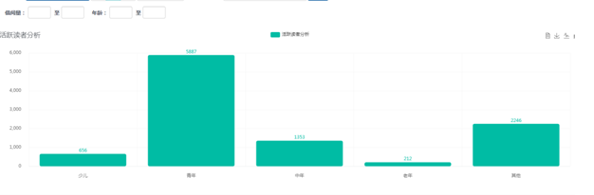
读者活跃以青年为主，少年与中年老年相比较而言较少
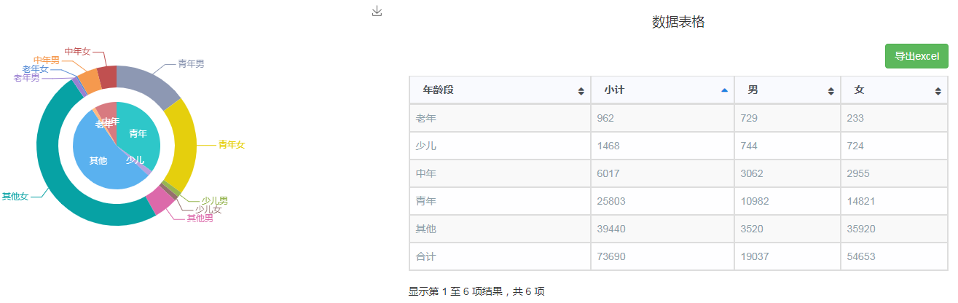
截止2022年年底，共办理读者证73690个，其中以青年为主，就性别而言，以女性为主，达到了七分之五。
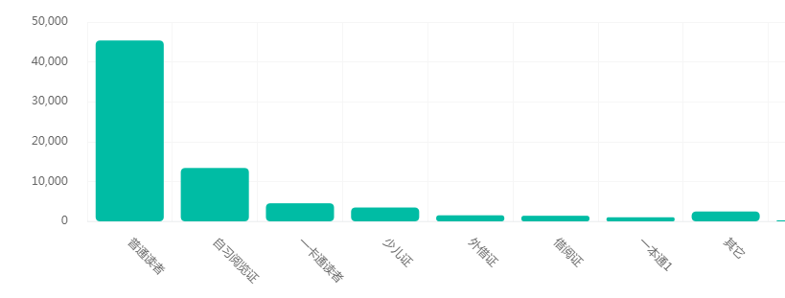
截止到2022年年底办证类型有普通借阅证，自习阅览证，一卡通读者，少儿证等，以普通借阅证为主
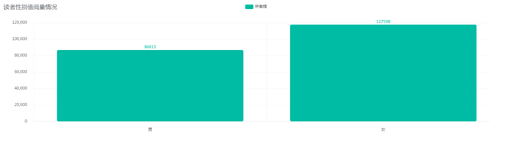
2022年性别借阅量，男性低于女性。
